題 目 |  | ３ｍ口径電波望遠鏡の作製及び電波天体の検出
１
研究室名 |  | 宇宙粒子研究室
１
学籍番号 |  | 10761023
氏 名 |  | 笠原 良太
＜目的＞
２年前から宇宙粒子研究室では小型（0.45m)のBSアンテナを用いて太陽電波の観測を行ってきた。今年度は３ｍ口径の電波望遠鏡を作製し、それを用いて宇宙線空気シャワーからのGHｚ帯電波放射の検出を目指した基礎的研究を行う。
太陽電波の観測から３m口径電波望遠鏡の感度を調べ、その後各種の電波天体の観測を行う。

＜実験装置＞
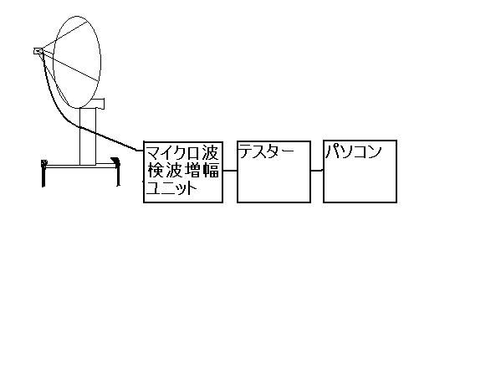
図１の３m口径電波望遠鏡は電波の強度を測定するラジオメーターと呼ばれるもの で、アンテナに受信された4GHz帯の信号を、周波数コンバーターで１GHz帯に落 とし増幅する。共同受信用ブースターは、コンバーターから出力された１GHz帯の 中間周波数信号をさらに３０db程度増幅させる。また、ブースターは同軸ケーブル を通してコンバーター直流電圧１５Vを供給する電源の役目もしている。 ここまで は交流信号であるが、 この交流信号をダイオ ードで整流し直流にするのが検波器の役割で ある。そして、この直流電圧をテスターで測 定しパソコンにこのデータを記録し、グラフ 図１：装置図 化する。(コンバータ、ブースターはマイクロ 波検波ユニットに含まれる。)

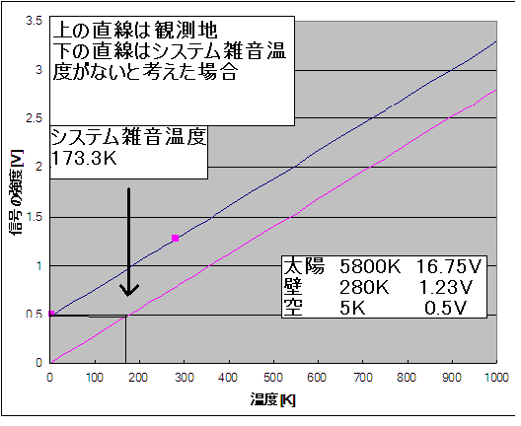
＜結果＞
太陽からの電波、壁、太陽がない時の空の信号から作製した3m口径電波望遠鏡のシステム雑音温度が173.3Kであることがわかった。そして、受信機の雑音温度は１０K程度だとわかった。
システム雑音温度とは、アンプを含む全ての機器を信号が通る度に必ず付加的な雑音信号が発生する。この付加的な雑音をシステム全体通して考えたものをシステム雑音温度という。

システム雑音温度の173.3Kは、信号の強度で0.49Vである。観測しようとしている電波天体からくる信号の強度が0.49V以上なら、システム雑音温度に邪魔されずに観測できる。

現在、月や電波天体を観測している。本論文でこの観測システムの詳細と結果について報告する。
図2：信号の強度[V]と温度[T]の相関図

